- Ejercicio 1: Prueba exploratoria y reporte de bugs

Título: Error 403 al hacer un get a https://cm.g.doubleclick.net/...

Esperado : Obtener un 200 al hacer un get

Defecto: Se obtiene un 403 al hacer un get https://cm.g.doubleclick.net/pixel?google_nid=sovrn&google_hm=ZDVhMjQ3MjliNWYzNDFhYTYzYzcwODli&gdpr=1&gdpr_consent=CPpl7cAPpl7cAAHABBENC9CsAP_AAH_AAAAAJTtf_X__b2_r-_5_f_t0eY1P9_7__-0zjhfdl-8N3f_X_L8X52M7vF36tq4KuR4ku3LBIUdlHPHcTVmw6okVryPsbk2cr7NKJ7PEmnMbO2dYGH9_n1_z-ZKY7___f_7z_v-v________7-3f3__5___-3_e_V__9zfn9_____9vP___9v-_9__________3_79_7_H9-eCTYBJhq3EAXYljgTbRhFAiBGFYSFUCgAooBhaIDCB1cFOyuAn1hEgAQCgCMCIEOAKMGAQAAAQBIREBIEeCAQAEQCAAEACoRCAAjYBBQAWAgEAAoBoWKMUAQgSEGRERFKYEBEiQUE9lQglB_oaYQh1lgBQaP-KhARKAEKwIhIWDkOCJAS8WSBZijfIARgBQCiVCtQSemgAAA.f_gAD_gAAAAA

Entorno : Producción

Navegador : Chrome

SO: Windows

Pasos

1 Ingresar con el navegador a la url: https://www.xataka.com/
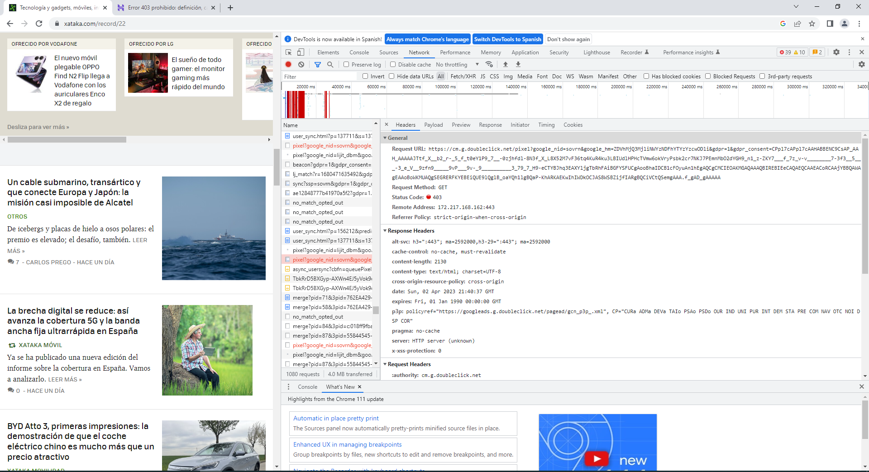
Prioridad: Media
Impacto: No bloqueante
Probabilidad de ocurrencia: Muy alta

3. Ejercicio 3: Tratamiento de datos en APIs
1
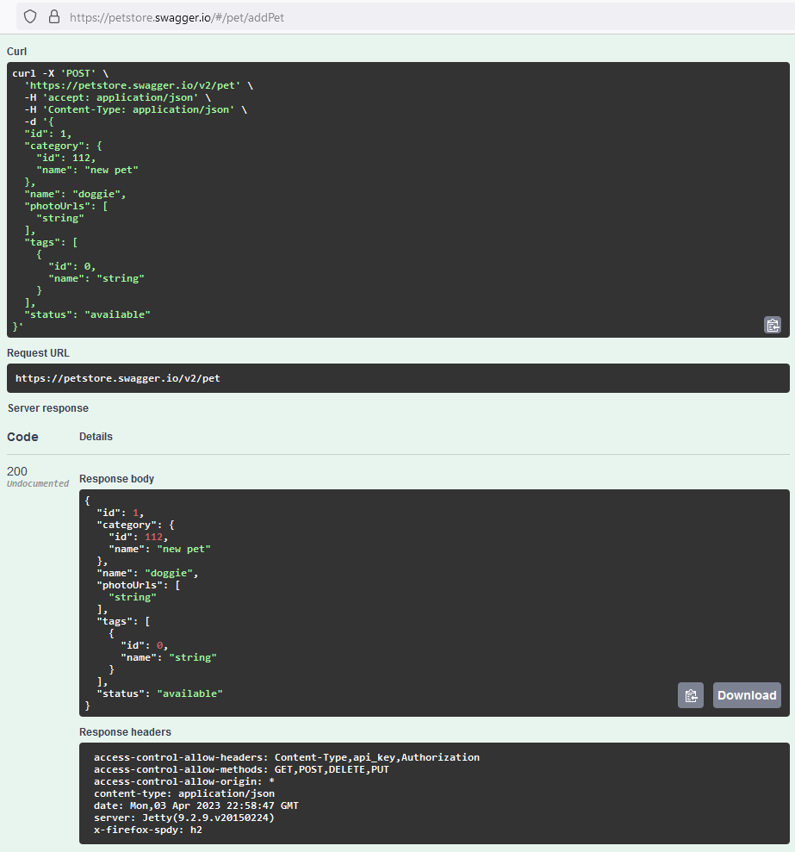

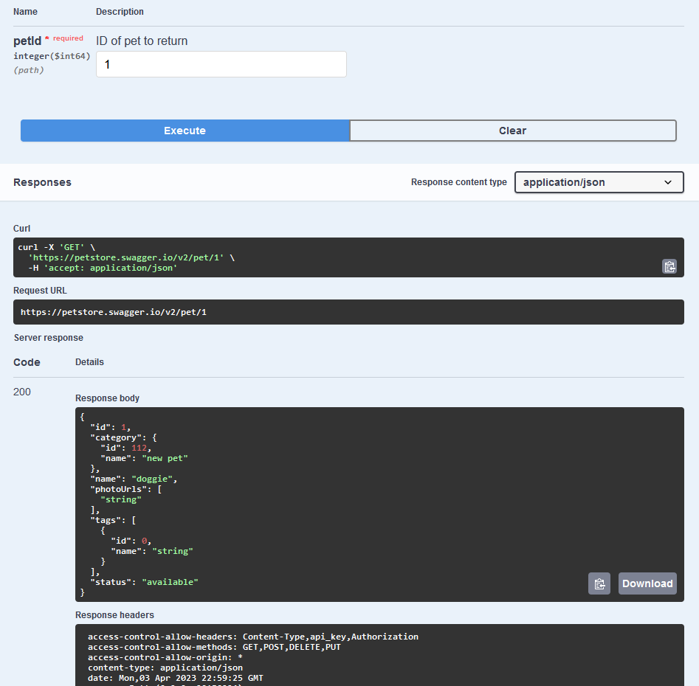
2
